2020年贵州省遵义市中考数学试卷
参考答案与试题解析
一、选择题（本题共12小题，每小题4分，共48分在每小题给出的四个选项中，只有一项是符合题目要求的，请用2B铅笔把答题卡上对应题目答案标号涂黑、涂满）
1．（4分）﹣3的绝对值是（ ）
A．3 B．﹣3 C． D．±3
【分析】根据绝对值的概念可得﹣3的绝对值就是数轴上表示﹣2的点与原点的距离．进而得到答案．
【解答】解：﹣3的绝对值是3，
故选：A．
2．（4分）在文化旅游大融合的背景下，享受文化成为旅游业的新趋势．今年“五一”假期，我市为游客和市民提供了丰富多彩的文化享受，各艺术表演馆、美术馆、公共图书馆、群众文化机构、非遗机构及文物机构累计接待游客18.25万人次，将18.25万用科学记数法表示为（ ）
A．1.825×10⁵ B．1.825×10⁶ C．1.825×10⁷ D．1.825×10⁸
【分析】科学记数法的表示形式为a×10^{n}的形式，其中1≤|a|＜10，n为整数．确定n的值时，要看把原数变成a时，小数点移动了多少位，n的绝对值与小数点移动的位数相同．
【解答】解：18.25万＝182500，用科学记数法表示为：1.825×10⁵．
故选：A．
3．（4分）一副直角三角板如图放置，使两三角板的斜边互相平行，每块三角板的直角顶点都在另一三角板的斜边上，则∠1的度数为（ ）
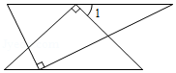
A．30° B．45° C．55° D．60°
【分析】根据平行线的性质即可得到结论．
【解答】解：∵AB∥CD，
∴∠1＝∠D＝45°，
故选：B．
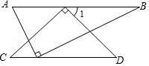
4．（4分）下列计算正确的是（ ）
A．x²+x＝x³ B．（﹣3x）²＝6x²
C．8x⁴÷2x²＝4x² D．（x﹣2y）（x+2y）＝x²﹣2y²
【分析】根据各个选项中的式子，可以计算出正确的结果，从而可以解答本题．
【解答】解：x²+x不能合并，故选项A错误；
（﹣3x）²＝9x²，故选项B错误；
8x⁴÷2x²＝4x²，故选项C正确；
（x﹣2y）（x+2y）＝x²﹣4y²，故选项D错误；
故选：C．
5．（4分）某校7名学生在某次测量体温（单位：℃）时得到如下数据：36.3，36.4，36.5，36.7，36.6，36.5，36.5，对这组数据描述正确的是（ ）
A．众数是36.5 B．中位数是36.7
C．平均数是36.6 D．方差是0.4
【分析】根据众数、中位数的概念求出众数和中位数，根据平均数和方差的计算公式求出平均数和方差．
【解答】解：7个数中36.5出现了三次，次数最多，即众数为36.5，故A选项正确，符合题意；
将7个数按从小到大的顺序排列为：36.3，36.4，36.5，36.5，36.5，36.6，36.7，第4个数为36.5，即中位数为36.5，故B选项错误，不符合题意；
＝×（36.3+36.4+36.5+36.5+36.5+36.6+36.7）＝36.5，故C选项错误，不符合题意；
S²＝[（36.3﹣36.5）²+（36.4﹣36.5）²+3×（36.5﹣36.5）²+（36.6﹣36.5）²+（36.7﹣36.5）²]＝，故D选项错误，不符合题意；
故选：A．
6．（4分）已知x₁，x₂是方程x²﹣3x﹣2＝0的两根，则x₁²+x₂²的值为（ ）
A．5 B．10 C．11 D．13
【分析】利用根与系数的关系得到x₁+x₂＝3，x₁x₂＝﹣2，再利用完全平方公式得到x₁²+x₂²＝（x₁+x₂）²﹣2x₁x₂，然后利用整体代入的方法计算．
【解答】解：根据题意得x₁+x₂＝3，x₁x₂＝﹣2，
所以x₁²+x₂²＝（x₁+x₂）²﹣2x₁x₂＝3²﹣2×（﹣2）＝13．
故选：D．
7．（4分）如图，把一块长为40cm，宽为30cm的矩形硬纸板的四角剪去四个相同小正方形，然后把纸板的四边沿虚线折起，并用胶带粘好，即可做成一个无盖纸盒．若该无盖纸盒的底面积为600cm²，设剪去小正方形的边长为xcm，则可列方程为（ ）
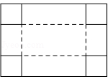
A．（30﹣2x）（40﹣x）＝600 B．（30﹣x）（40﹣x）＝600
C．（30﹣x）（40﹣2x）＝600 D．（30﹣2x）（40﹣2x）＝600
【分析】设剪去小正方形的边长是xcm，则纸盒底面的长为（40﹣2x）cm，宽为（30﹣2x）cm，根据长方形的面积公式结合纸盒的底面积是600cm²，即可得出关于x的一元二次方程，此题得解．
【解答】解：设剪去小正方形的边长是xcm，则纸盒底面的长为（40﹣2x）cm，宽为（30﹣2x）cm，
根据题意得：（30﹣2x）（40﹣2x）＝600．
故选：D．
8．（4分）新龟兔赛跑的故事：龟兔从同一地点同时出发后，兔子很快把乌龟远远甩在后头．骄傲自满的兔子觉得自己遥遥领先，就躺在路边呼呼大睡起来．当它一觉醒来，发现乌龟已经超过它，于是奋力直追，最后同时到达终点．用S₁、S₂分别表示乌龟和兔子赛跑的路程，t为赛跑时间，则下列图象中与故事情节相吻合的是（ ）
A．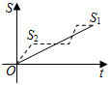 B．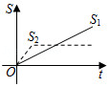
C．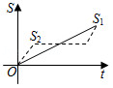 D．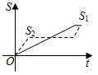
【分析】乌龟是匀速行走的，图象为线段．兔子是：跑﹣停﹣急跑，图象由三条折线组成；最后同时到达终点，即到达终点花的时间相同．
【解答】解：A．此函数图象中，S₂先达到最大值，即兔子先到终点，不符合题意；
B．此函数图象中，S₂第2段随时间增加其路程一直保持不变，与“当它一觉醒来，发现乌龟已经超过它，于是奋力直追”不符，不符合题意；
C．此函数图象中，S₁、S₂同时到达终点，符合题意；
D．此函数图象中，S₁先达到最大值，即乌龟先到终点，不符合题意．
故选：C．
9．（4分）如图，在菱形ABCD中，AB＝5，AC＝6，过点D作DE⊥BA，交BA的延长线于点E，则线段DE的长为（ ）
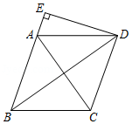
A． B． C．4 D．
【分析】由在菱形ABCD中，AB＝5，AC＝6，利用菱形的性质以及勾股定理，求得OB的长，继而可求得BD的长，然后由菱形的面积公式可求得线段DE的长．
【解答】解：如图．
∵四边形ABCD是菱形，AC＝6，
∴AC⊥BD，OA＝AC＝3，BD＝2OB，
∵AB＝5，
∴OB＝＝4，
∴BD＝2OB＝8，
∵S_{菱形ABCD}＝AB•DE＝AC•BD，
∴DE＝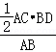＝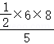＝．
故选：D．
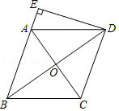
10．（4分）构建几何图形解决代数问题是“数形结合”思想的重要性，在计算tan15°时，如图．在Rt△ACB中，∠C＝90°，∠ABC＝30°，延长CB使BD＝AB，连接AD，得∠D＝15°，所以tan15°＝＝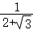＝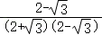＝2﹣．类比这种方法，计算tan22.5°的值为（ ）
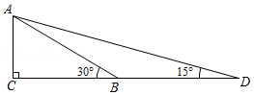
A．+1 B．﹣1 C． D．
【分析】在Rt△ACB中，∠C＝90°，∠ABC＝45°，延长CB使BD＝AB，连接AD，得∠D＝22.5°，设AC＝BC＝1，则AB＝BD＝，根据tan22.5°＝计算即可．
【解答】解：在Rt△ACB中，∠C＝90°，∠ABC＝45°，延长CB使BD＝AB，连接AD，得∠D＝22.5°，
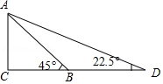
设AC＝BC＝1，则AB＝BD＝，
∴tan22.5°＝＝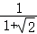＝﹣1，
故选：B．
11．（4分）如图，△ABO的顶点A在函数y＝（x＞0）的图象上，∠ABO＝90°，过AO边的三等分点M、N分别作x轴的平行线交AB于点P、Q．若四边形MNQP的面积为3，则k的值为（ ）
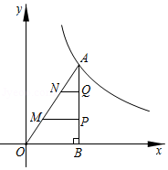
A．9 B．12 C．15 D．18
【分析】易证△ANQ∽△AMP∽△AOB，由相似三角形的性质：面积比等于相似比的平方可求出△ANQ的面积，进而可求出△AOB的面积，则k的值也可求出．
【解答】解：
∵NQ∥MP∥OB，
∴△ANQ∽△AMP∽△AOB，
∵M、N是OA的三等分点，
∴＝，＝，
∴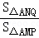＝，
∵四边形MNQP的面积为3，
∴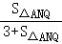＝，
∴S_{△ANQ}＝1，
∵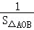＝（）²＝，
∴S_{△AOB}＝9，
∴k＝2S_{△AOB}＝18，
故选：D．
12．（4分）抛物线y＝ax²+bx+c的对称轴是直线x＝﹣2．抛物线与x轴的一个交点在点（﹣4，0）和点（﹣3，0）之间，其部分图象如图所示，下列结论中正确的个数有（ ）
①4a﹣b＝0；②c≤3a；③关于x的方程ax²+bx+c＝2有两个不相等实数根；④b²+2b＞4ac．
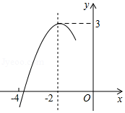
A．1个 B．2个 C．3个 D．4个
【分析】根据抛物线的对称轴可判断①；由抛物线与x轴的交点及抛物线的对称性以及由x＝﹣1时y＞0可判断②，由抛物线与x轴有两个交点，且顶点为（﹣2，3），即可判断③；利用抛物线的顶点的纵坐标为3得到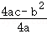＝3，即可判断④．
【解答】解：∵抛物线的对称轴为直线x＝﹣＝﹣2，
∴4a﹣b＝0，所以①正确；
∵与x轴的一个交点在（﹣3，0）和（﹣4，0）之间，
∴由抛物线的对称性知，另一个交点在（﹣1，0）和（0，0）之间，
∴x＝﹣1时y＞0，且b＝4a，
即a﹣b+c＝a﹣4a+c＝﹣3a+c＞0，
∴c＞3a，所以②错误；
∵抛物线与x轴有两个交点，且顶点为（﹣2，3），
∴抛物线与直线y＝2有两个交点，
∴关于x的方程ax²+bx+c＝2有两个不相等实数根，所以③正确；
∵抛物线的顶点坐标为（﹣2，3），
∴＝3，
∴b²+12a＝4ac，
∵4a﹣b＝0，
∴b＝4a，
∴b²+3b＝4ac，
∵a＜0，
∴b＝4a＜0，
∴b²+2b＞4ac，所以④正确；
故选：C．
二、填空题（本小题共4小题，每小题4分，共16分，答题请用黑色墨水笔或黑色签字笔直接答在答题卡的相应位置上）
13．（4分）计算：﹣的结果是 ．
【分析】首先化简，然后根据实数的运算法则计算．
【解答】解：＝2﹣＝．
故答案为：．
14．（4分）如图，直线y＝kx+b（k、b是常数k≠0）与直线y＝2交于点A（4，2），则关于x的不等式kx+b＜2的解集为 x＜4 ．
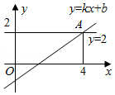
【分析】结合函数图象，写出直线y＝kx+2在直线y＝2下方所对应的自变量的范围即可．
【解答】解：∵直线y＝kx+b与直线y＝2交于点A（4，2），
∴x＜4时，y＜2，
∴关于x的不等式kx+b＜2的解集为x＜4．
故答案为x＜4．
15．（4分）如图，对折矩形纸片ABCD使AD与BC重合，得到折痕MN，再把纸片展平．E是AD上一点，将△ABE沿BE折叠，使点A的对应点A′落在MN上．若CD＝5，则BE的长是 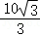 ．
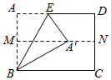
【分析】在Rt△A'BM中，解直角三角形求出∠BA′M＝30°，再证明∠ABE＝30°即可解决问题．
【解答】解：∵将矩形纸片ABCD对折一次，使边AD与BC重合，得到折痕MN，
∴AB＝2BM，∠A′MB＝90°，MN∥BC．
∵将△ABE沿BE折叠，使点A的对应点A′落在MN上．
∴A′B＝AB＝2BM．
在Rt△A′MB中，∵∠A′MB＝90°，
∴sin∠MA′B＝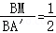，
∴∠MA′B＝30°，
∵MN∥BC，
∴∠CBA′＝∠MA′B＝30°，
∵∠ABC＝90°，
∴∠ABA′＝60°，
∴∠ABE＝∠EBA′＝30°，
∴BE＝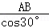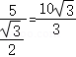．
故答案为：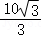．
16．（4分）如图，⊙O是△ABC的外接圆，∠BAC＝45°，AD⊥BC于点D，延长AD交⊙O于点E，若BD＝4，CD＝1，则DE的长是 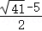 ．
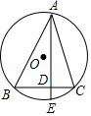
【分析】连结OB，OC，OA，过O点作OF⊥BC于F，作OG⊥AE于G，根据圆周角定理可得∠BOC＝90°，根据等腰直角三角形的性质和勾股定理可得DG，AG，可求AD，再根据相交弦定理可求DE．
【解答】解：连结OB，OC，OA，过O点作OF⊥BC于F，作OG⊥AE于G，
∵⊙O是△ABC的外接圆，∠BAC＝45°，
∴∠BOC＝90°，
∵BD＝4，CD＝1，
∴BC＝4+1＝5，
∴OB＝OC＝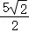，
∴OA＝，OF＝BF＝，
∴DF＝BD﹣BF＝，
∴OG＝，GD＝，
在Rt△AGO中，AG＝＝，
∴AD＝AG+GD＝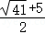，
∴AD×DE＝BD×CD，
DE＝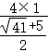＝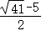．
故答案为：．
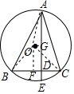
三、解答题（本题共有8小题，共86分.答题请用黑色量水笔或黑色签字笔书写在答题卡的相应位置上解答时应写出必要的文字说明、证明过程成演算步骤）
17．（8分）计算：
（1）sin30°﹣（π﹣3.14）⁰+（﹣）^{﹣2}；
（2）解方程；＝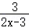．
【分析】（1）原式利用零指数幂、负整数指数幂法则，以及特殊角的三角函数值计算即可求出值；
（2）分式方程去分母转化为整式方程，求出整式方程的解得到x的值，经检验即可得到分式方程的解．
【解答】解：（1）原式＝﹣1+4
＝3；
（2）去分母得：2x﹣3＝3x﹣6，
解得：x＝3，
经检验x＝3是分式方程的解．
18．（8分）化简式子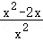÷（x﹣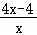），从0、1、2中取一个合适的数作为x的值代入求值．
【分析】直接利用分式的性质进行通分运算，进而结合分式的混合运算法则分别化简得出答案．
【解答】解：原式＝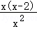÷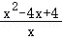
＝•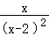
＝，
∵x≠0，2，
∴当x＝1时，原式＝﹣1．
19．（10分）某校为检测师生体温，在校门安装了某型号测温门．如图为该测温门截面示意图，已知测温门AD的顶部A处距地面高为2.2m，为了解自己的有效测温区间．身高1.6m的小聪做了如下实验：当他在地面N处时测温门开始显示额头温度，此时在额头B处测得A的仰角为18°；在地面M处时，测温门停止显示额头温度，此时在额头C处测得A的仰角为60°．求小聪在地面的有效测温区间MN的长度．（额头到地面的距离以身高计，计算精确到0.1m，sin18°≈0.31，cos18°≈0.95，tan18°≈0.32）
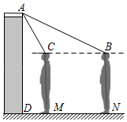
【分析】延长BC交AD于点E，构造直角△ABE和矩形EDNB，通过解直角三角形分别求得BE、CE的长度，易得BC的值；然后根据矩形的性质知MN＝BC．
【解答】解：延长BC交AD于点E，则AE＝AD﹣DE＝0.6m．
BE＝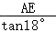≈1.875m，CE＝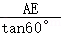≈0.374m．
所以BC＝BE﹣CE＝1.528m．
所以MN＝BC≈1.5m．
答：小聪在地面的有效测温区间MN的长度约为1.5m．
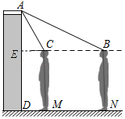
20．（10分）如图，AB是⊙O的直径，点C是⊙O上一点，∠CAB的平分线AD交于点D，过点D作DE∥BC交AC的延长线于点E．
（1）求证：DE是⊙O的切线；
（2）过点D作DF⊥AB于点F，连接BD．若OF＝1，BF＝2，求BD的长度．
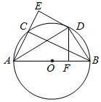
【分析】（1）连接OD，由等腰三角形的性质及角平分线的性质得出∠ADO＝∠DAE，从而OD∥AE，由DE∥BC得∠E＝90°，由两直线平行，同旁内角互补得出∠ODE＝90°，由切线的判定定理得出答案；
（2）先由直径所对的圆周角是直角得出∠ADB＝90°，再由OF＝1，BF＝2得出OB的值，进而得出AF和BA的值，然后证明△DBF∽△ABD，由相似三角形的性质得比例式，从而求得BD²的值，求算术平方根即可得出BD的值．
【解答】解：（1）连接OD，如图：
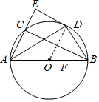
∵OA＝OD，
∴∠OAD＝∠ADO，
∵AD平分∠CAB，
∴∠DAE＝∠OAD，
∴∠ADO＝∠DAE，
∴OD∥AE，
∵DE∥BC，
∴∠E＝90°，
∴∠ODE＝180°﹣∠E＝90°，
∴DE是⊙O的切线；
（2）∵AB是⊙O的直径，
∴∠ADB＝90°，
∵OF＝1，BF＝2，
∴OB＝3，
∴AF＝4，BA＝6．
∵DF⊥AB，
∴∠DFB＝90°，
∴∠ADB＝∠DFB，
又∵∠DBF＝∠ABD，
∴△DBF∽△ABD，
∴＝，
∴BD²＝BF•BA＝2×6＝12．
∴BD＝2．
21．（12分）遵义市各校都在深入开展劳动教育，某校为了解七年级学生一学期参加课外劳动时间（单位：h）的情况，从该校七年级随机抽查了部分学生进行问卷调查，并将调查结果绘制成如下不完整的频数分布表和频数分布直方图．
课外劳动时间频数分布表：
劳动时间分组 | 频数 | 频率
0≤t＜20 | 2 | 0.1
20≤t＜40 | 4 | m
40≤t＜60 | 6 | 0.3
60≤t＜80 | a | 0.25
80≤t＜100 | 3 | 0.15
解答下列问题：
（1）频数分布表中a＝ 5 ，m＝ 0.2 ；将频数分布直方图补充完整；
（2）若七年级共有学生400人，试估计该校七年级学生一学期课外劳动时间不少于60h的人数；
（3）已知课外劳动时间在60h≤t＜80h的男生人数为2人，其余为女生，现从该组中任选2人代表学校参加“全市中学生劳动体验”演讲比赛，请用树状图或列表法求所选学生为1男1女的概率．
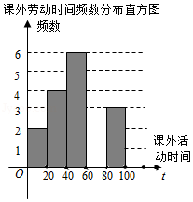
【分析】（1）根据频数分布表所给数据即可求出a，m；进而可以补充完整频数分布直方图；
（2）根据样本估计总体的方法即可估计该校七年级学生一学期课外劳动时间不少于60h的人数；
（3）根据题意画出用树状图即可求所选学生为1男1女的概率．
【解答】解：（1）a＝（2÷0.1）×0.25＝5，
m＝4÷20＝0.2，
补全的直方图如图所示：
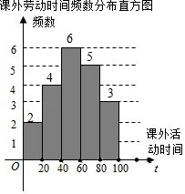
故答案为：5，0.2；
（2）400×（0.25+0.15）＝160（人）；
（3）根据题意画出树状图，
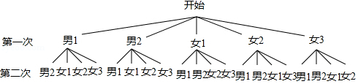
由树状图可知：
共有20种等可能的情况，
1男1女有12种，
故所选学生为1男1女的概率为：
P＝＝．
22．（12分）为倡导健康环保，自带水杯已成为一种好习惯，某超市销售甲，乙两种型号水杯，进价和售价均保持不变，其中甲种型号水杯进价为25元/个，乙种型号水杯进价为45元/个，下表是前两月两种型号水杯的销售情况：
时间 | 销售数量（个） |  | 销售收入（元）（销售收入＝售价×销售数量）
时间 | 甲种型号 | 乙种型号 | 销售收入（元）（销售收入＝售价×销售数量）
第一月 | 22 | 8 | 1100
第二月 | 38 | 24 | 2460
（1）求甲、乙两种型号水杯的售价；
（2）第三月超市计划再购进甲、乙两种型号水杯共80个，这批水杯进货的预算成本不超过2600元，且甲种型号水杯最多购进55个，在80个水杯全部售完的情况下设购进甲种型号水杯a个，利润为w元，写出w与a的函数关系式，并求出第三月的最大利润．
【分析】（1）根据表格中的数据可以列出相应的二元一次方程组，从而可以求得甲、乙两种型号水杯的销售单价；
（2）根据题意，可以得到w与a的函数关系式．
【解答】解：（1）设甲、乙两种型号水杯的销售单价分别为x元、y元，
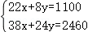，解得，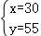，
答：甲、乙两种型号水杯的销售单价分别为30元、55元；
（2）由题意可得，
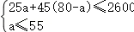，
解得：50≤a≤55，
w＝（30﹣25）a+（55﹣45）（80﹣a）＝﹣5a+800，
故当a＝50时，W有最大值，最大为550，
答：第三月的最大利润为550元．
23．（12分）如图，在边长为4的正方形ABCD中，点E为对角线AC上一动点（点E与点A、C不重合），连接DE，作EF⊥DE交射线BA于点F，过点E作MN∥BC分别交CD、AB于点M、N，作射线DF交射线CA于点G．
（1）求证：EF＝DE；
（2）当AF＝2时，求GE的长．
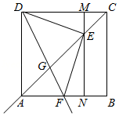
【分析】（1）要证明EF＝DE，只要证明△DME≌△ENF即可，然后根据题目中的条件和正方形的性质，可以得到△DME≌△ENF的条件，从而可以证明结论成立；
（2）根据勾股定理和三角形相似，可以得到AG和CG、CE的长，然后即可得到GE的长．
【解答】（1）证明：∵四边形ABCD是正方形，AC是对角线，
∴∠ECM＝45°，
∵MN∥BC，∠BCM＝90°，
∴∠NMC+∠BCM＝180°，∠MNB+∠B＝180°，
∴∠NMC＝90°，∠MNB＝90°，
∴∠MEC＝∠MCE＝45°，∠DME＝∠ENF＝90°，
∴MC＝ME，
∵CD＝MN，
∴DM＝EN，
∵DE⊥EF，∠EDM+∠DEM＝90°，
∴∠DEF＝90°，
∴∠DEM+∠FEN＝90°，
∴∠EDM＝∠FEN，
在△DME和△ENF中
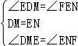，
∴△DME≌△ENF（ASA），
∴EF＝DE；
（2）如图1所示，由（1）知，△DME≌△ENF，
∴ME＝NF，
∵四边形MNBC是矩形，
∴MC＝BN，
又∵ME＝MC，AB＝4，AF＝2，
∴BN＝MC＝NF＝1，
∵∠EMC＝90°，
∴CE＝，
∵AF∥CD，
∴△DGC∽△FGA，
∴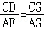，
∴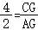，
∵AB＝BC＝4，∠B＝90°，
∴AC＝4，
∵AC＝AG+GC，
∴AG＝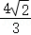，CG＝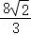，
∴GE＝GC﹣CE＝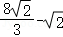＝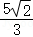；
如图2所示，
同理可得，FN＝BN，
∵AF＝2，AB＝4，
∴AN＝1，
∵AB＝BC＝4，∠B＝90°，
∴AC＝4，
∵AF∥CD，
∴△GAF∽△GCD，
∴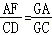，
即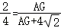，
解得，AG＝4，
∵AN＝NE＝1，∠ENA＝90°，
∴AE＝，
∴GE＝GA+AE＝5．
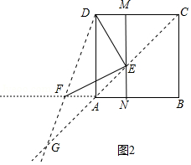
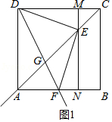
24．（14分）如图，抛物线y＝ax²+x+c经过点A（﹣1，0）和点C（0，3）与x轴的另一交点为点B，点M是直线BC上一动点，过点M作MP∥y轴，交抛物线于点P．
（1）求该抛物线的解析式；
（2）在抛物线上是否存在一点Q，使得△QCO是等边三角形？若存在，求出点Q的坐标；若不存在，请说明理由；
（3）以M为圆心，MP为半径作⊙M，当⊙M与坐标轴相切时，求出⊙M的半径．
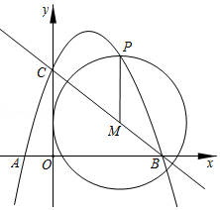
【分析】（1）把点A（﹣1，0）和点C （0，3）代入y＝ax²+x+c求出a与c的值即可得出抛物线的解析式；
（2）①当点Q在y轴右边时，假设△QCO为等边三角形，过点Q作QH⊥OC于H，OC＝3，则OH＝，tan60°＝，求出Q（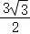，），把x＝代入y＝﹣x²+x+3，得y＝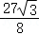﹣≠，则假设不成立；
②当点Q在y轴的左边时，假设△QCO为等边三角形，过点Q作QT⊥OC于T，OC＝3，则OT＝，tan60°＝，求出Q（﹣，），把x＝﹣代入y＝﹣x²+x+3，得y＝﹣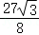﹣≠，则假设不成立；
（3）求出B（4，0），待定系数法得出BC直线的解析式y＝﹣x+3，当M在线段BC上，⊙M与x轴相切时，延长PM交AB于点D，则点D为⊙M与x轴的切点，即PM＝MD，设P（x，﹣x²+x+3），M（x，﹣x+3），则PD＝﹣x²+x+3，MD＝﹣x+3，由PD﹣MD＝MD，求出x＝1，即可得出结果；当M在线段BC上，⊙M与y轴相切时，延长PM交AB于点D，过点M作ME⊥y轴于E，则点E为⊙M与y轴的切点，即PM＝ME，PD﹣MD＝EM＝x，设P（x，﹣x²+x+3），M（x，﹣x+3），则PD＝﹣x²+x+3，MD＝﹣x+3，代入即可得出结果；当M在BC延长线，⊙M与x轴相切时，点P与A重合，M的纵坐标的值即为所求；当M在CB延长线，⊙M与y轴相切时，延长PD交x轴于D，过点M作ME⊥y轴于E，则点E为⊙M与y轴的切点，即PM＝ME，PD﹣MD＝EM＝x，设P（x，﹣x²+x+3），M（x，﹣x+3），则PD＝x²﹣x﹣3，MD＝x﹣3，代入即可得出结果．
【解答】解：（1）把点A（﹣1，0）和点C （0，3）代入y＝ax²+x+c得：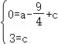，
解得：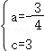，
∴抛物线的解析式为：y＝﹣x²+x+3；
（2）不存在，理由如下：
①当点Q在y轴右边时，如图1所示：
假设△QCO为等边三角形，
过点Q作QH⊥OC于H，
∵点C （0，3），
∴OC＝3，
则OH＝OC＝，tan60°＝，
∴QH＝OH•tan60°＝×＝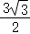，
∴Q（，），
把x＝代入y＝﹣x²+x+3，
得：y＝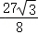﹣≠，
∴假设不成立，
∴当点Q在y轴右边时，不存在△QCO为等边三角形；
②当点Q在y轴的左边时，如图2所示：
假设△QCO为等边三角形，
过点Q作QT⊥OC于T，
∵点C （0，3），
∴OC＝3，
则OT＝OC＝，tan60°＝，
∴QT＝OT•tan60°＝×＝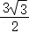，
∴Q（﹣，），
把x＝﹣代入y＝﹣x²+x+3，
得：y＝﹣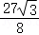﹣≠，
∴假设不成立，
∴当点Q在y轴左边时，不存在△QCO为等边三角形；
综上所述，在抛物线上不存在一点Q，使得△QCO是等边三角形；
（3）令﹣x²+x+3＝0，
解得：x₁＝﹣1，x₂＝4，
∴B（4，0），
设BC直线的解析式为：y＝kx+b，
把B、C的坐标代入则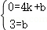，
解得：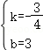，
∴BC直线的解析式为：y＝﹣x+3，
当M在线段BC上，⊙M与x轴相切时，如图3所示：
延长PM交AB于点D，
则点D为⊙M与x轴的切点，即PM＝MD，
设P（x，﹣x²+x+3），M（x，﹣x+3），
则PD＝﹣x²+x+3，MD＝﹣x+3，
∴（﹣x²+x+3）﹣（﹣x+3）＝﹣x+3，
解得：x₁＝1，x₂＝4（不合题意舍去），
∴⊙M的半径为：MD＝﹣+3＝；
当M在线段BC上，⊙M与y轴相切时，如图4所示：
延长PM交AB于点D，过点M作ME⊥y轴于E，
则点E为⊙M与y轴的切点，即PM＝ME，PD﹣MD＝EM＝x，
设P（x，﹣x²+x+3），M（x，﹣x+3），
则PD＝﹣x²+x+3，MD＝﹣x+3，
∴（﹣x²+x+3）﹣（﹣x+3）＝x，
解得：x₁＝，x₂＝0（不合题意舍去），
∴⊙M的半径为：EM＝；
当M在BC延长线，⊙M与x轴相切时，如图5所示：
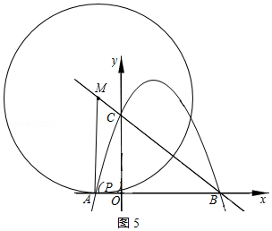
点P与A重合，
∴M的横坐标为﹣1，
∴⊙M的半径为：M的纵坐标的值，
即：﹣×（﹣1）+3＝；
当M在CB延长线，⊙M与y轴相切时，如图6所示：
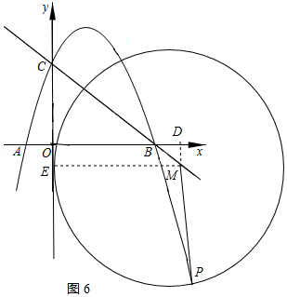
延长PD交x轴于D，过点M作ME⊥y轴于E，
则点E为⊙M与y轴的切点，即PM＝ME，PD﹣MD＝EM＝x，
设P（x，﹣x²+x+3），M（x，﹣x+3），
则PD＝x²﹣x﹣3，MD＝x﹣3，
∴（x²﹣x﹣3）﹣（x﹣3）＝x，
解得：x₁＝，x₂＝0（不合题意舍去），
∴⊙M的半径为：EM＝；
综上所述，⊙M的半径为或或或．
